Contents

1 , Đồ họa máy tính là gì? Các ứng dụng của đồ họa máy tính 2

2. Trình bày cấu tạo màn hình CRT,LCD,Plasma? Tại sao màn hình lại sử dụng 3 màu RGB mà không phải 3 màu khác? 2

3. Các phương thức hiển thị của thiết bị màn hình. So sánh 2

4.Trình bày các hệ màu RGB,CMY,HSV. So sánh ưu nhược điểm của các hệ 3

6. Trình bày các thuật toán vẽ đường thẳng có thuộc tính : độ dày, nét đứt( Bresenham, MidPoint) áp dụng xác định vào để xác định các điểm tạo nên được thẳng AB với A(1,1) B(5,3) 3

7.Trình bày thuật toán chia trung điểm để tính giao điểm của đường thẳng và cửa sổ hình chữ nhật 5

8. Trình bày thuật toán cắt xén, đa giác trong cửa sổ hình chữ nhật 5

9,Trình bày thuật toán tô màu loang, tô màu theo dòng quét. So sánh 2 thuật toán 6

10. Font chữ là gì? Các phương pháp thiết kế font chữ. Thiết kế chữ I theo phương pháp Raster. 7

11. Xây dựng ma trận của phép tịnh tiến, phép co dãn, phép quay quanh trục, gốc tọa độ của đối tượng 2D. Áp dụng tính tọa độ mới của hình chữ nhật {…} sau khi quay quanh P, phóng to theo trục x,y.. 7

12. Tọa độ đồng nhất là gì? Tại sao người ta sử dụng tọa độ đồng nhất? 8

13, Hãy trình bày phép quay quanh 1 trục bất kì dựa vào phương pháp hình học, phương pháp vector. Áp dụng để tính tọa độ mới của hình chữ nhật ({…} sau phép quay quanh Ox xxx độ 9

14. Hãy trình bày và xây dụng ma trận của các phép chiếu trực giao, trực lượng. 10

15. Hãy trình bày và xây dựng ma trận của phép chiếu phối cảnh 1 tâm chiếu, 2 tâm chiếu, 3 tâm chiếu. 12

16. Các kĩ thuật tô bóng. Lambert. Gauraud,Phong, Bài tập ví dụ, Các kĩ thuật khử mặt khuất, bài tập ví dụ 14

17.Các bài tập trong slide 17

# 1 , Đồ họa máy tính là gì? Các ứng dụng của đồ họa máy tính

Đồ họa máy tính là một lĩnh vực khoa học máy tính nghiên cứu về cơ sở toán học, các thuật toán cũng như các kỹ thuật cho phép tạo, hiển thị, điều khiển hình ảnh trên màn hình máy tính. Có liên quan tới : Đại số, hình học giải tích, hình học họa hình quang học và kĩ thuật máy tính đặc biệt là chế tạo phần cứng(màn hình, card đồ họa, vi mạch đồ họ..). Mở rộng hơn DHMT là phương pháp và công nghệ dungf trong việc chuyển đổi qua lại giữa dữ liệu và hình ảnh trên màn hình máy tính.

Ứng dụng của đồ họa máy tính : Giải trí, hỗ trợ thiết kế, hỗ trợ giáo dục, biểu diễn thông tin, giao diện người máy..

# 2. Trình bày cấu tạo màn hình CRT,LCD,Plasma? Tại sao màn hình lại sử dụng 3 màu RGB mà không phải 3 màu khác?

Tại sao sử dụng RGB: dựa trên cơ sở phản ứng sinh lý học mắt người đối với ánh sang. Mát người có các tế bào cảm quang, các tế bào này thông thường có phản ứng cự đại với ánh sáng vàng-xanh là cây, xanh lá cây, xanh lam. Tương ứng với các bước song : 564nm, 534nm, 420nm. Ví dụ màu đỏ thấy được khi tế bào cảm nhận màu xanh ánh vàng được kích thích nhiều hơn những tế bào xanh lá cây. => 3 màu đỏ,xanh lá cây, xanh lam được coi là màu gốc vì chúng có thể sử dụng 1 cách tương đối độc lập để kích thích 3 loại tế bào cảm quang trên mắt người.

Công nghệ CRT : Cathode Ray Tubes

có 3 tia súng bắn điện tử mặt nạ “shadow mask” để khu biệt các tia điện tử

Công nghệ LCD : Liquid Crystal Displays

Ở trạng thái tự nhiên là các tinh thể kết tinh, và hóa lỏng khi bị đốt nóng hoặc có trường điện từ . Trạng thái tinh thể làm xoắn các ánh sáng cực 90 độ.

Công nghệ Plasma:

# 3. Các phương thức hiển thị của thiết bị màn hình. So sánh

So sánh 2 phương pháp raster và vector

|  |  |
| --- | --- |
| Raster Raster | Vector |
| -Rẻ, độ sáng tốt | Đắt |
| Tốn n- Tốn nhiều bộ nhớ(lưu toàn bộ điểm ảnh ) | Tốn ít bộ nhớ(lưu điểm đầu, cuối của đoạn thẳng) |
| Tô màu vùng dễ dàng( thay đổi thuộc tính từng điểm ảnh) | Khó tô màu vùng do phải xử lí theo từng thành phần hình học cơ sở |
| Khó biến đổi hình học vè phải xử lí từng điểm ảnh | Dễ biến đ  ổi hình học |

# 4.Trình bày các hệ màu RGB,CMY,HSV. So sánh ưu nhược điểm của các hệ

Màu :

Theo khoa học : Màu là phân bổ các bước song lamđa và tần số f

Theo nghệ thuật : màu là sắc màu(hue), độ sáng(Brightness) ,độ bão hòa(Saturation) của ánh sáng

Không có mô hình màu nào là đầy đủ cho mọi khía cạnh của màu.

RGB : ứng dụng cho màn hình, TV

HSV : Nhận thức của con người

CMYK : Máy in

Mô hình RGB: gồm 3 trục R G B. gốc = màu đen. Đỉnh (1,1,1) màu trắng., đường chéo (000)-(111) là màu xám

Mô hình CMYK : màu là tổ hợp ánh sáng phản xạ từ phốt pho. C(Cyan) M(Magenta) Y(Yellow)

Mô hình HSV : H(Hue) bước song ánh sang. (Góc từ 0 – 360). Value: độ chói sáng. Thước đo tính tinh khiết ánh sáng gốc. S (0-1)

Tại sao cần chuyển đổi các hệ màu với RGB :Như đã biết RGB là mô hình phổ biến nhất sử dụng trong hiện thị lên màn hình máy tính, tv … Như vậy để có thể hiện thị được trên máy tính thì cần phải chuyển đổi từ các hệ màu khác sang RGB, và người lại, từ màn hình chuyển sang máy in hay thứ gì khác thì cần chuyển dổi ngược lại từ hệ Màu RGB.

# 6. Trình bày các thuật toán vẽ đường thẳng có thuộc tính : độ dày, nét đứt( Bresenham, MidPoint) áp dụng xác định vào để xác định các điểm tạo nên được thẳng AB với A(1,1) B(5,3)

DDA : với 0<k<1 🡺 x++,y+=k;

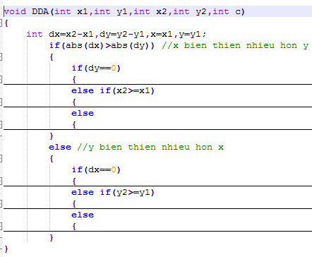

void breline (x1,y1,x2,y2){

int x, y, dx, dy, color; float D;

dx=x2-x1; dy=y2-y1; D=dx-2dy;

x=x1; y=y1;

while (x<=x2) {

putpixel (x,y,color)

If D>0 D=D-2dy;

Else {D=D +2dx-2dy; y=y+1}

x=x+1;

}

}

Void midpointLine(x1,y1,x2,y2,c)

{

Int dx,dy,x,y;float d;

Dx=x2-x1;dy=y2-y1;x=x1;y=y1;

d=2*dy-dx;

if(d>0) d+=2*dy;

else {d+=2*(dy-dx);y++;}

x++

}

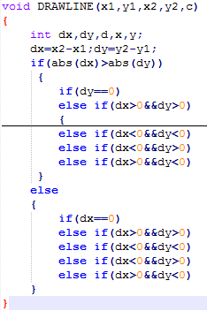

# 7.Trình bày thuật toán chia trung điểm để tính giao điểm của đường thẳng và cửa sổ hình chữ nhật

# 8. Trình bày thuật toán cắt xén, đa giác trong cửa sổ hình chữ nhật

Kiểm tra từng pixel của đoạn thẳng có ở trong hình chữ nhật?

Tính toán các điểm cắt của từng đoạn với cạnh chữ nhật

Thuật toán Sutherland-Cohen

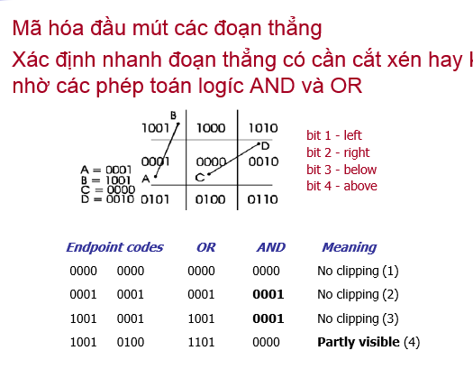

Phép OR 2 đầu mút : =0 cả 2 điểm nằm trong hình chữ nhật

Phép AND 2 đầu mút : !=0 : cả 2 điểm nằm ngoài hình chữ nhật, =0 : 1 điểm trong 1 điểm ngoài

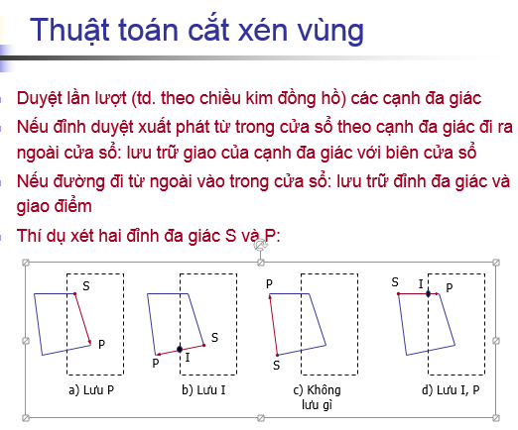

# 9,Trình bày thuật toán tô màu loang, tô màu theo dòng quét. So sánh 2 thuật toán

|  |  |
| --- | --- |
| Flood Fill | Scan Conversion |
| Đơn giản | Phức tạp hơn |
| Thuật toán rời rạc hóa trong không gian màn hình | Thuật toán rời rạc hóa trong đối tượng hoặc và không gian màn hình |
| Yêu cầu gọi hế thống GetPixel/Val | Độc lập với thiết bị |
| Đòi hỏi điểm seed | Không đòi hỏi điểm seed |
| Yêu cầu stack lớn | Yêu cầu stack nhỏ |

# 10. Font chữ là gì? Các phương pháp thiết kế font chữ. Thiết kế chữ I theo phương pháp Raster.

Font là tập đầy đủ các ký tự có chung kiểu dáng(style)

Weight(độ dày): light,normal,bold

Shape: hình dạng: Round, oval, straight

Posture: Dáng chữ: Oblique, Italic

Font family : có tên font, cho biết weight,posture, không cho biết size

Có 3 loại font

Phông Bitmap (Raster) : là loại font đầu tiên của màn hình máu tính, ngày nay vãn được sử dụng. Mỗi bit trong bitmap sẽ bật sáng điểm ảnh. Có độ rộng, độ cao cố định.

Ưu điểm: Hiển thị nhanh, dễ tạo lập và dễ sửa đổi.

Nhược điểm: Vấn đề co dãn, dung lượng lưu trữ lớn.

Phông Vector :sử dụng ngôn ngữ mô tả nào đó gồm các lệnh như Line,Curve…

Ưu: Dễ co giãn, có tính propotional,, trơn tru, dễ tạo lập hiệu ứng đặc biệt

Nhược: Khi hiển thị font nhỏ: chậm hơn bitmap font, vấn đề hiển thị font nét chữ dày

Phông True Type : là công nghệ font của Apple Computer Inc. Công nghệ TT bao gồm: các tệp chứa TTF, bộ raster hóa TT của hệ điều hành trước khi hiển thị in trên giấy. Sử dụng các đường thẳng và các đường cong nội suy Spline và Bezier để vẽ các kí tự. Tệp TTF chứ mô tả hình dạng ki tự, các thong tin khác : tên font, bản quyền…

# 11. Xây dựng ma trận của phép tịnh tiến, phép co dãn, phép quay quanh trục, gốc tọa độ của đối tượng 2D. Áp dụng tính tọa độ mới của hình chữ nhật {…} sau khi quay quanh P, phóng to theo trục x,y..

Tịnh tiến: theo vector T(Tx,Ty); [x’ y’] = [x y] + [Tx +Ty]

X’ = x+Tx

Y’ = y+Ty

Co dãn:

X’=x.Sx Sx là thừa số co giãn theo chiều x

Y’=y.Sy Sy là thừa số co dãn theo chiều y

Xoay:

x’ =x.cos()-y.sin()

y’ = x.sin()+y.cos()

# 12. Tọa độ đồng nhất là gì? Tại sao người ta sử dụng tọa độ đồng nhất?

Định nghĩa Tọa độ đồng nhất của một điểm trong không gian n chiều : (a1,a2,…an,w) không đồng thời bằng không.

Tại sao người ta sử dụng tọa độ đồng nhất: Vì nó cho phép các phép biến đổi Affine có thể được biểu diễn dễ dàng bằng một ma trận, đồng thời nó giúp cho việc tính toán có thể thực hiện trong không gian xạ ảnh

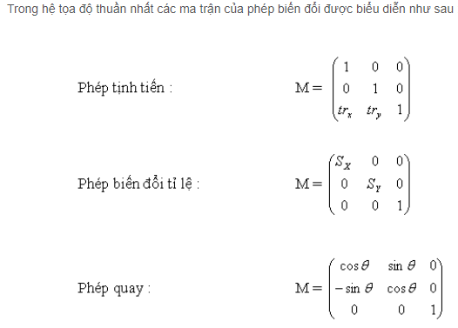

Một số phép biến đổi cơ sở khác:

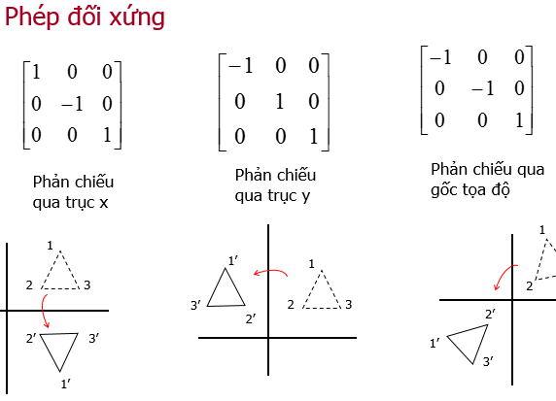

# 13, Hãy trình bày phép quay quanh 1 trục bất kì dựa vào phương pháp hình học, phương pháp vector. Áp dụng để tính tọa độ mới của hình chữ nhật ({…} sau phép quay quanh Ox xxx độ

Các phép biến đổi 3D cơ sở:

Tịnh tiến



Co dãn



Xoay quanh Z



Xoay qany X



Xoay quanh Z



Lấy đối xứng lần lượt: qua mặt phẳng Oxy,Oyz,Oxz, qua gốc tọa độ



# 14. Hãy trình bày và xây dụng ma trận của các phép chiếu trực giao, trực lượng.

Phép chiếu trực giao : là phép chiếu có tâm chiếu ở vô cực,, tia chiếu vuông góc mặt phẳng chiếu

Nhận xét: Phép chiếu trực giao thường không cung cấp 1 cách rõ rang thông tin về đối tượng mà nó mô tả, cũng như khả năng về tái xây dựng hình khối đối tượng từ dữ liệu là các hình chiếu, vì vậy việc mô tả dối tượng phải sử dụng đến nhiều hình chiếu của phép chiếu này

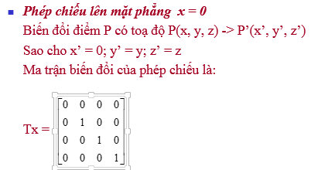

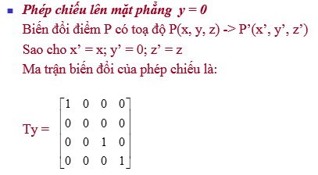

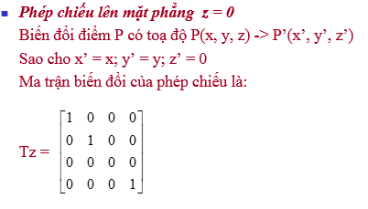

Phép chiếu trực lượng: Là phép chiếu vuông góc trong đó hướng chiếu không song song với bất kỳ trục chính nào, đây còn gọi là chiếu song song xiên. Do là chiếu song song nên bảo toàn tính chất đường thẳng=> tỷ lệ co dài của đường thẳng chiếu là 1 hằng số không đổi ( hệ số co)

Có 3 loại chiếu trực lượng: Trimetric, Dimetric,Isometric

Trimetric: quay tự do đối tượng trên 1 hoặc hết các trục, chiếu song song đối tượng lên mặt phẳng chiếu. Nhưng trên cơ sở tỉ lệ co của ảnh đối tượng chiếu trên mỗi trục là khác nhau.

Demetric: là phép chiếu có 2 hệ số bằng nhau., Còn lại tùy ý

Isometric: Là phép chiếu mà các giái trị của hệ sộ tỉ lệ co trên 3 trục là bằng nhau

# 15. Hãy trình bày và xây dựng ma trận của phép chiếu phối cảnh 1 tâm chiếu, 2 tâm chiếu, 3 tâm chiếu.

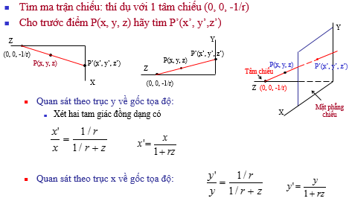

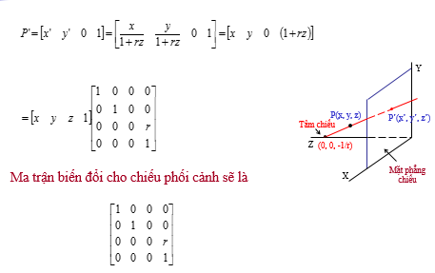

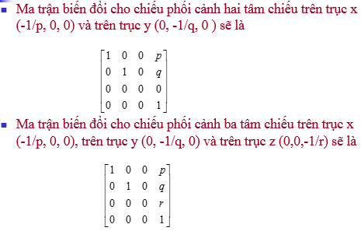

# 16. Các kĩ thuật tô bóng. Lambert. Gauraud,Phong, Bài tập ví dụ, Các kĩ thuật khử mặt khuất, bài tập ví dụ

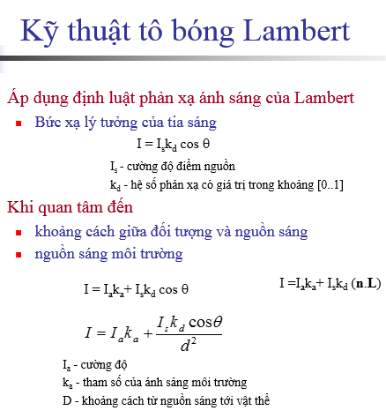

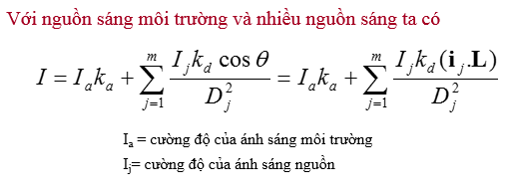

Nhận xét phương pháp Lambert: Nếu đối tượng cấu tạo bằng các mặt đa giác thì phương pháp này tạo ra các cường độ sáng như nhau cho các điểm trên cùng mặt, Nhưng sẽ có tốc độ nhanh

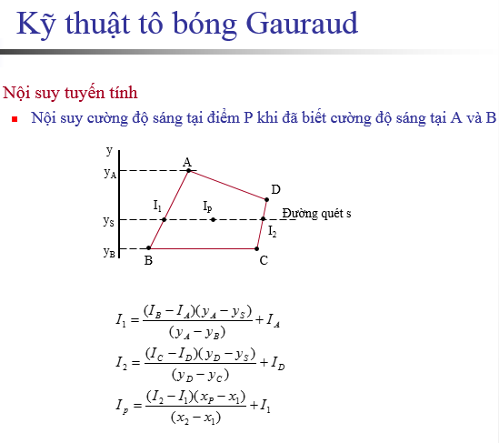

Nhận xét: Khắc phục được nhược điểm của Lambert, hiệu quả, ảnh mịn

Kỹ thuật tạo bóng mịn Phong :

Ý tưởng: tính vector pháp tuyến của mặt tại các lưới đa giác, dung nội suy tuyến tính tính ra các vector pháp tuyến tại các điểm mới. Nội suy pháp tuyến thay cho nội suy cường độ tô bóng của Gauraund

Tô bóng đối tượng: Các vấn đề liên quan đến tô bóng: Mô tả nguồn sáng(vị trí,cường độ) Đặc điểm bề mặt tô, Khoảng cách giữa mặt tô và nguồn sáng

Hai loại nguồn sáng: ánh sáng điểm : ánh sáng từ 1 điểm chiếu lên vật thể theo hướng nhất định. Ánh sáng môi trường: đi đến từ mọi hướng, k quan tâm tới vị trị nguồn sáng

**Tại sao cần khử mặt khuất:** Nhu cầu xác định mặt nhìn thấy, loại bỏ phần mặt khuất, tránh trường hợp các mặt hiển thị một cách ngẫu nhiên, hình dáng đối tượng không như mong muốn

**Có 2 cách tiếp cận chính để loại bỏ mặt khuất : Không gian đối tượng, Không gian ảnh**

**Phương pháp lọc mặt sau:**

Tiếp cận theo không gian đối tượng, chỉ áp dụng cho khối đa diện lồi, Mặt nhìn thấy của đối tượng được xác định bằng gọc giữa vector pháp tuyến và vector hướng nhìn

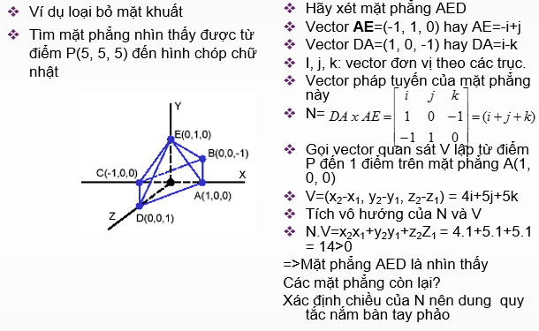

**Giải thuật của người họa sĩ: (Giải thuật sắp xếp chiều sâu – Giải thuật ưu tiên)**

Sử dụng cả thao tác không gian đối tượng và thao tác không gian ảnh .

Giống như khi vẽ tranh người họa sẽ vẽ nền trước, Vẽ các đối tượng từ xa,rồi mới đến đối tượng gần

Thuật toán: sắp xếp các đa giác theo chiều sau z giảm dần.. Giải quyết vấn đề nhập nhằng khi z của các đa giác gội lên nhau thì sử dụng phương pháp bẻ gẫy đa giác. (chia đa giác thành 2 phần sâu hơn và nông hơn)

**Giải thuật vùng đệm chiều sâu : (z-buffering)**

Dùng tiếp cấn trong không gian ảnh

Mỗi điểm (x,y,z) trên vật thể ứng với tọa độ (x,y) trên mặt quan sát. Giá trị z tang theo khoảng cách tới Camera.

**Cây phân hoạch BSP**

Procedure BSP_displayTree(tree: ^BSP_tree);

Begin

If tree is not empty then

If mắt nhìn ở đằng trước root

Begin

{Hiển thị các nút sau -> root-> các nút trước}

BSP_displayTree(tree^.backChild);

displayPolygon(tree^.root);

BSP_displayTree(tree.FrontChild);

End

Else

begin

{Hiển thị các nút trước->root-> nút sau}

BSP_displayTree(tree^.frontChild);

displayPolygon(tree^.root);

BSP_displayTree(tree.backChild);

End;

End;

# 17.Các bài tập trong slide